С 1 июня семьи начали получать единовременную выплату 10 тысяч рублей на детей от 3 до 16 лет.

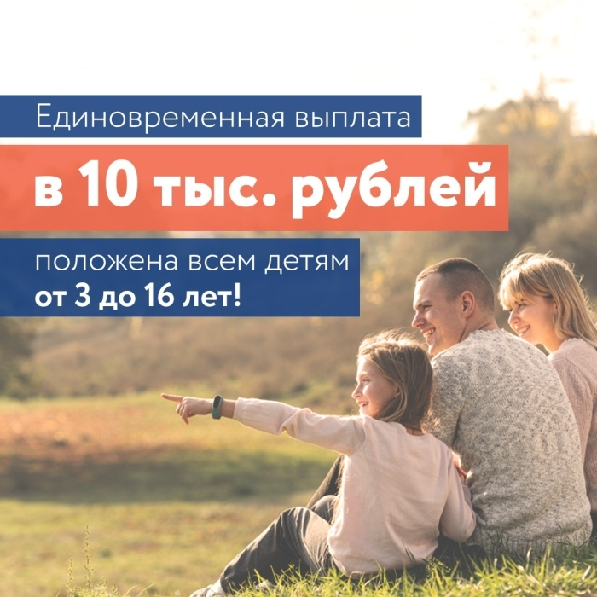
С 1 июня семьи с детьми начали получать единовременную выплату 10 тысяч рублей на детей от 3 до 16 лет в связи с пандемией. Большинство семей обратилось за выплатой через Портал госуслуг и может отслеживать статус заявления в электронном кабинете родителя. Если заявление подано лично в Пенсионный фонд, узнать этап рассмотрения можно по телефону клиентской службы, в которую обращался родитель.
В случае отказа родитель получает соответствующее уведомление в течение одного рабочего дня после того, как заявление рассмотрено. Решение об отказе может быть вынесено, если родители лишены родительских прав, живут за пределами России или, например, являются гражданами другой страны.
По причине ошибок в заявлениях отказы выносятся редко, поскольку в ходе их рассмотрения Пенсионный фонд проводит отдельную работу по сверке данных. Тем не менее родителям следует внимательно указывать сведения, особенно реквизиты банковского счета. Единовременная выплата перечисляется только на счет родителя, от имени которого подается заявление.
Если в нем неверно указаны какие-то данные, необходимо дождаться решения по заявлению, после чего подать новое с корректной информацией. Получить решение по первому заявлению, а затем подать еще одно придется и в том случае, если семья не перечислила в заявлении всех детей, на которых полагается выплата.
В отдельных случаях (если заявление подает опекун либо если у детей заграничное свидетельство о рождении) обратиться за единовременной выплатой необходимо лично, в клиентскую службу Пенсионного фонда или многофункциональный центр.
Для информации: в соответствии с Указом Президента РФ №317*, семьи с детьми, рожденными в период с 11.05.2004 по 30.06.2017 года включительно, получили право на единовременную выплату в размере 10 тысяч рублей на каждого такого ребенка, начиная с 1 июня. Средства предоставляются независимо от наличия права на материнский капитал. С 11 мая подать заявление можно на портале Госуслуг. Сделать это можно до 1 октября 2020 года. Для удобства граждан упрощена навигация: в меню на главной странице сразу предусмотрена кнопка для подачи заявления.
Обратиться можно и лично в клиентские службы Пенсионного фонда, однако в связи с неблагоприятной эпидемиологической обстановкой прием граждан осуществляется только по предварительной записи.
Кроме того, Пенсионный фонд реализует еще одну меру социальной поддержки семей в связи с пандемией - ежемесячную выплату в пять тысяч рублей семьям с детьми до трех лет в течение трех месяцев (с апреля по июнь). Семьи, которые еще не воспользовались своим правом, также могут подать заявление до 1 октября 2020 года.
В помощь родителям на сайте Пенсионного фонда размещены необходимые разъяснения о выплате и ответы на часто задаваемые вопросы.

